Ukeplan for 7.trinn, uke 18 og 19 Navn:_______________________

UKE 18 | MANDAG | TIRSDAG | ONSDAG | TORSDAG | FREDAG
1 | Matematikk | Norsk | 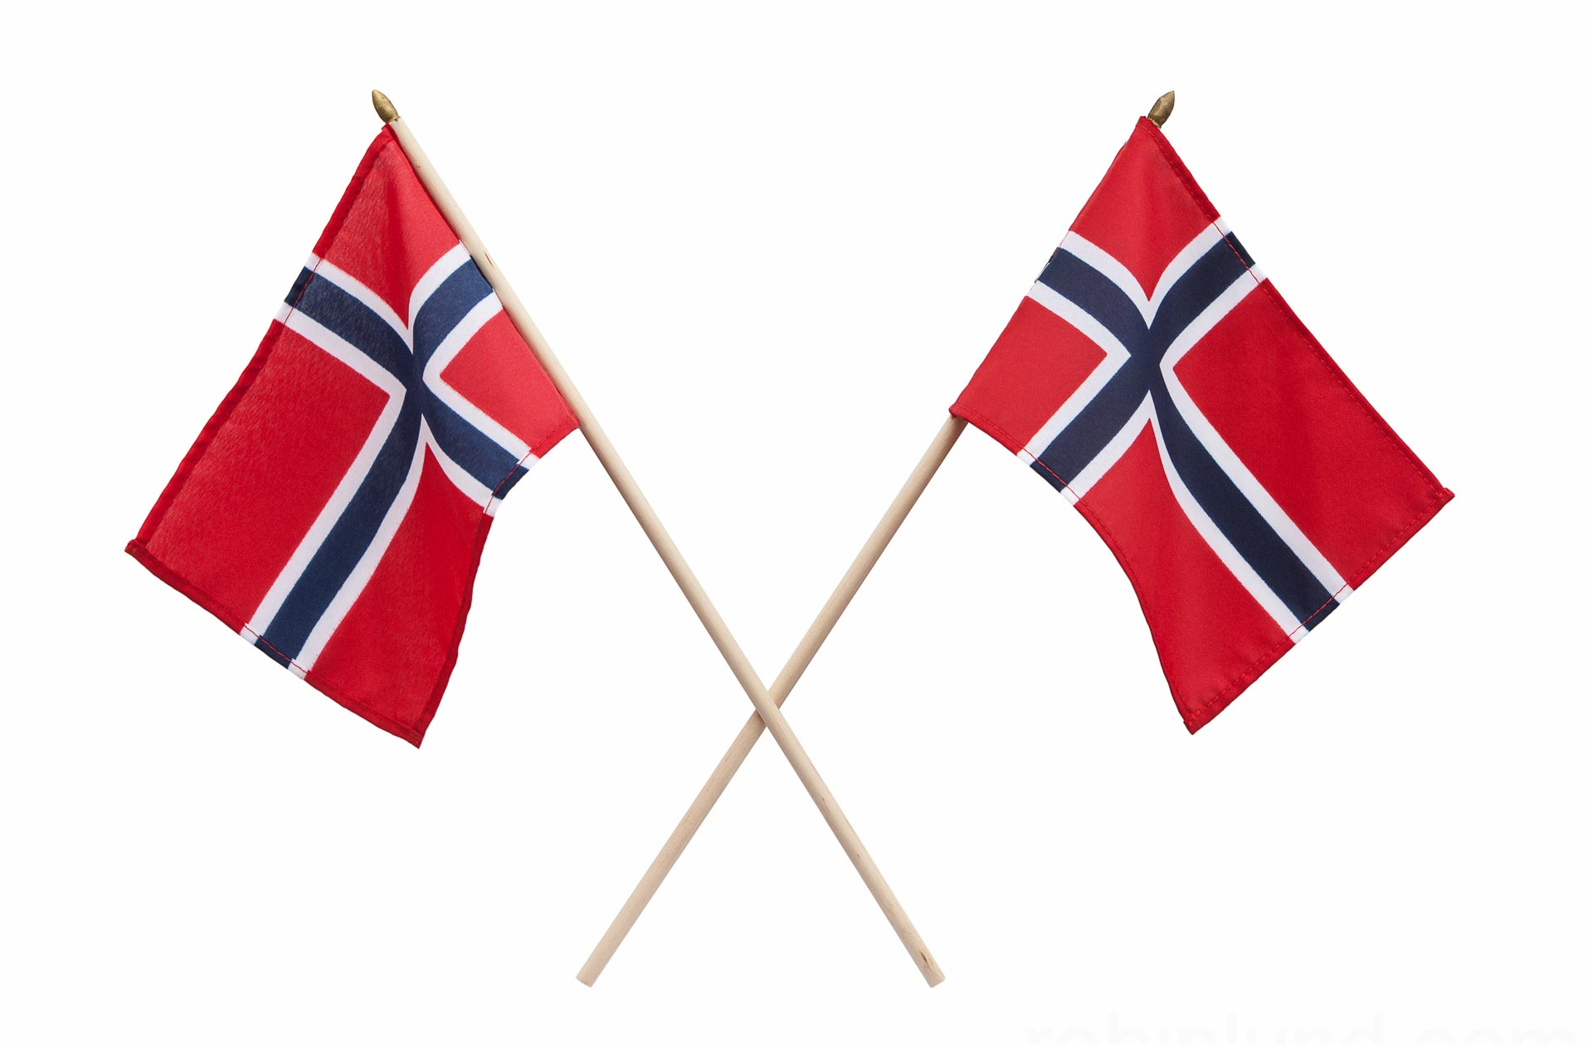 | Kunst og håndverk | Engelsk
2 | Norsk | Kroppsøving | 1 mai | Kunst og håndverk | Kunst og håndverk
3 | Musikk | Matematikk | Arbeidernes internasjonale kampdag | Naturfag | Musikk
 | Fysisk aktivitet |  |  |  | Fysisk aktivitet
4 | Naturfag | Samfunnsfag |  | Matematikk | Kroppsøving
 |  |  |  | Leksehjelp
Info:

I matematikk jobbes det med ganging og deling (multiplikasjon og divisjon), og ser at elever ikke er helt sikre i multiplikasjonstabellen. Derfor er det ønskelig med hjelp til å øve hjemme !

Mvh
Marit Myhre
Tlf.: 99 450 110

UKE 19 | MANDAG | TIRSDAG | ONSDAG | TORSDAG | FREDAG
1 | Matematikk | Norsk | Norsk
2 | Samfunnsfag | KRLE | Norsk | Kristi Himmelfartsdag | Fridag
3 | Musikk | Matematikk | Samfunnsfag
 | Fysisk aktivitet
4 | Naturfag | Engelsk | KRLE

Fagmål og timer

~ MATEMATIKK ~

Tema: Multiplikasjon og divisjon
Målet er å kunne bruke og utvikle metoder for å løse oppgaver med multiplikasjon og divisjon.

- Divisjon – desimaltall i svaret s. 142
- Divisjon – avrunding s. 143
- Multiplikasjon – heltall med brøk s. 144
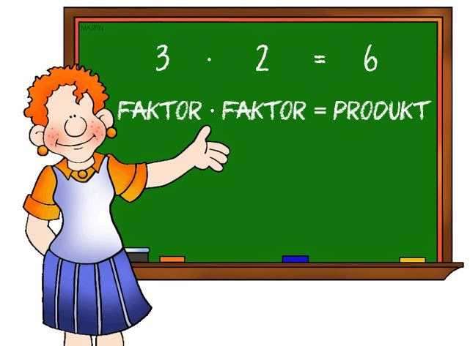

~ NORSK ~

Kapittel 5: Kort fortalt - Grunnbok
- Tema: Andre perspektiver s 230 ,,,
Oppgaver side 233
- «Yrker» og oppgaver side 234-235
- Å forbedre og finpusse en tekst s. 236-237
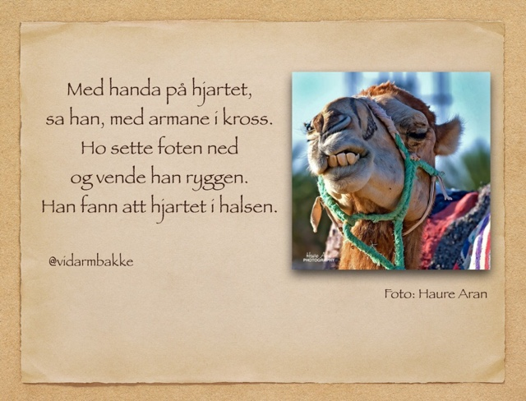

~ SAMFUNNSFAG ~

~ KRLE ~

~ NATURFAG ~

Elektrisitet

Vi fortsetter med prosjektet. Vi utforsker lyspæra, og lærer om strøm, motstand og elektrisk krets

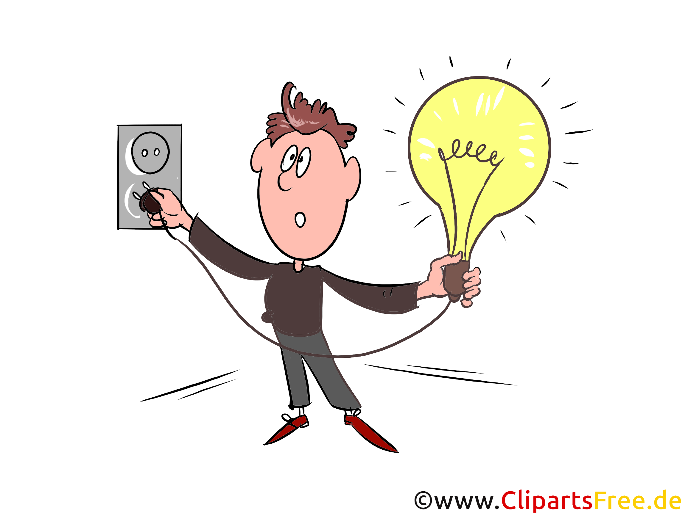

~ ENGLISH~
Chapter : Plant a seed
Success story page 180 – 181
- Talk and tell page 181
Workbook page 110-111
Exstra: Worksheet: Verbs in present tense

Greed indeed page 182
Jokes, talk and tell page 182 – 183
Grammar page 116-118

… …

~ANDRE FAG ~

Kroppsøving:

Fysisk aktivitet: Husk klær etter vær.

Hjemmearbeid
UKE  18 | Mandag:  norsk  Lesing: les minimum 15 minutter hver dag.  Multiplikasjonstabellen – øving.  Matematikk: Gjør ferdig oppgavene side 142: divisjon-> Desimaltall i svaret  Norsk: Gjør ferdig oppgavene s. 233 | Tirsdag:  Lesing: les minimum 15 minutter hver dag.  Multiplikasjonstabellen – øving  Engelsk:  Gjør ferdig oppgavene på arket Exstra: Worksheet: Verbs in present tense.  Norsk Gjør ferdig oppgave 3, side 235 | Onsdag:  - mai  Fridag | Torsdag:  Lesing: les minimum 15 minutter hver dag.  Matematikk:  Øv på multiplikasjonstabellen  Gjør ferdig oppgavene side 143 | Fredag:  Lesing: les minimum 15 minutter hver dag.  Engelsk: Gjør ferdig oppgavene på
UKE  19 | Mandag:  Lesing: les minimum 15 minutter hver dag.  Matematikk: Øve på multiplikasjonstabellen! | Tirsdag:  Lesing: les minimum 15 minutter hver da.  Engelsk:  Workbook page 116 - 117 | Onsdag:  Lesing: les minimum 15 minutter hver dag. | Torsdag:  Fridag  Kristi Himmelfartsdag | Fredag:  Fridag
Neste plan: Fri uke 19: Fredag 17. mai. Fri uke 20: mandag 20/5: 2. pinsedag.

